**Nos locations 2018 :**

**Envie de navigation !**



|  |  |  |  |
| --- | --- | --- | --- |
|  | **1h** | **2h** | **½ J** |
| **Dériveur (tous types) 20 €** | | **35 €** | **50 €** |
| **Catamaran Newcat F2 ou 15 30 €** | | **55 €** | **65 €** |
| **Catamaran Newcat 16 35 €** | | **65 €** | **75 €** |
| **Planche à voile** | **19 €** | **34 €** | **49 €** |
| **Canoë 2 places** | **14 €** | **20 €** | **27 €** |
| **Canoë 3 places** | **17 €** | **30 €** | **45 €** |
| **Kayak** | **12 €** | **21 €** | **29 €** |
| **SUP** *nouveau* | **13 €** | **22 €** | **31 €** |
| **SUP** *ancien* | **9 €** | **16 €** | **27 €** |
| *Vérification niveau de pratique* | | | |

|  |  |  |  |  |
| --- | --- | --- | --- | --- |
|  | **Matin** | | **Après-midi** | |
| **Places** | **1h** | **2h** | **1h** | **2h** |
| **5** | **14 €** | **24 €** | **18 €** | **30 €** |
| **3** | **12 €** | **20 €** | **15 €** | **25 €** |
|  |  |  |  |  |

|  |  |  |  |
| --- | --- | --- | --- |
| **1 jour** | **12 €** | *Sauf SUP*  **6€** | |
| **2 jours\*** | **20 €** |  |  |
| **1 semaine* 40 €** | |  |  |
| **1 mois\*** | **50 €** | ***Barque de pêche uniquement*** | |
| **\*** *le matériel ne peut être stocké au club* | | | |

 

|  |  |  |  |
| --- | --- | --- | --- |
| **1 jour** | **12 €** | *Sauf SUP*  **6€** | |
| **2 jours\*** | **20 €** |  |  |
| **1 semaine\*** | **40 €** |  |  |
| **1 mois\*** | **50 €** | ***Barque de pêche uniquement*** | |
| **\*** *le matériel ne peut être stocké au club* | | | |

**Voile – Canoë – Kayak – SUP**

**Pédalos**

**Mise à l’eau de toute embarcation personnelle**

[**www.cvthouxstcricq.fr**](http://www.cvthouxstcricq.fr)

**Nos stages d’été 2018 :**

**Envie d’apprendre la voile !**





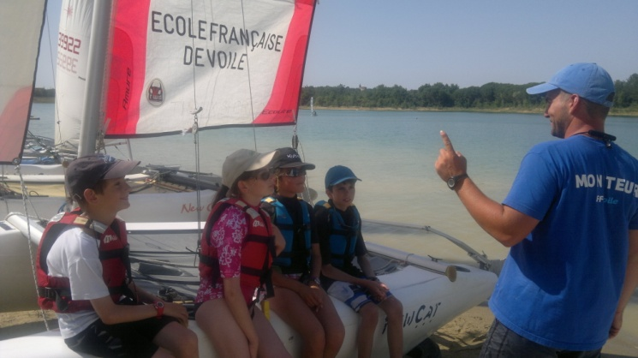

**La Voile, *un SPORT plaisir … un LOISIR sportif !!!***



***Tous âges, tous niveaux !***



**Pensez à reserver ! 05.62.65.75.45 06.46.11.59.47**



Agrément ministériel Jeunesse et Sport n°32 S 59 / Agrément FFV 243202

Label école Française de voile

*licence enseignement obligatoire 12€

[**www.cvthouxstcricq.fr**](http://www.cvthouxstcricq.fr)

**Mise à l’eau de toute embarcation**

**personnelle**

[**www.cvthouxstcricq.fr**](http://www.cvthouxstcricq.fr)

**Pédalos**